 | COLÉGIO PEDRO II - CAMPUS SÃO CRISTÓVÃO III  APROFUNDAMENTO DE MATEMÁTICA – 2014  PROFESSORES: MARIA HELENA / WALTER TADEU  AULA 13: Geometria Analítica |  | 

QUESTÕES - GABARITO

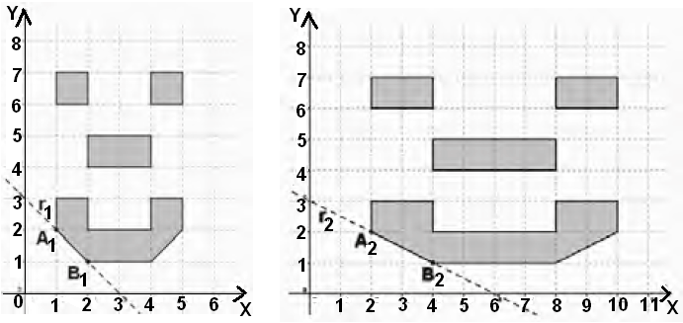
1. (ENEM) Um programador visual deseja modificar uma imagem, aumentando seu comprimento e mantendo sua largura. As figuras 1 e 2 representam, respectivamente, a imagem original e a transformada pela duplicação do comprimento.Para modelar todas as possibilidades de transformação no comprimento dessa imagem, o programador precisa descobrir os padrões de todas as retas que contêm os segmentos que contornam os olhos, o nariz e a boca e, em seguida, elaborar o programa. No exemplo anterior, o segmento A₁B₁ da figura 1, contido na reta r₁, transformou-se no segmento A₂B₂ da figura 2, contido na reta r₂.
Suponha que, mantendo constante a largura da imagem, seu comprimento seja multiplicado por n, sendo n um número inteiro e positivo, e que, dessa forma, a reta r₁ sofra as mesmas transformações. Nessas condições, o segmento A_{n}B_{n} estará contido na reta r_{n}. A equação algébrica que descreve r_{n}, no plano cartesiano, é:

a) x + ny = 3n b) x − ny = − n c) x − ny = 3n d) nx + ny = 3n e) nx + 2ny = 6n

Solução. A equação da reta r₁ que passa por (1,2) e (2,1) é: $\begin{aligned}\begin{aligned}\left\{a=\frac{2−1}{1−2}=−1 | \right.\end{aligned} \\ \end{aligned}$.

Aumentar o comprimento e manter a largura significa aumentar a abscissa x, mantendo a ordenada y.

i) Se n = 2. A reta r₂ passará por (2.1,2) = (2,2) e (2.2,1) = (4,1). Sua equação será:

$\begin{aligned}\left\{a=\frac{2−1}{2−4}=−\frac{1}{2} | \right.\end{aligned}$.

ii) Se n = 3. A reta r₃ passará por (3.1,2) = (3,2) e (3.2,1) = (6,1). Sua equação será:

$\begin{aligned}\left\{a=\frac{2−1}{3−6}=−\frac{1}{3} | \right.\end{aligned}$.

Comparando os efeitos provocandos, conclui-se que multiplicando a abscissa x por n, teríamos:

$r_{x}:y=−\frac{1}{n}x+3 \text{ou} \text{ny}+x=3n$.

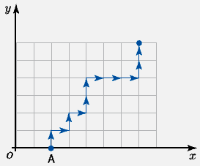
2. (UERJ) Uma partícula parte do ponto A(2,0), movimentando-se para cima (C) ou para a direita (D), com velocidade de uma unidade de comprimento por segundo no plano cartesiano. O gráfico abaixo exemplifica uma trajetória dessa partícula, durante 11 segundos, que pode ser descrita pela sequencia de movimentos CDCDCCDDDCC. Admita que a partícula faça outra trajetória composta somente pela sequencia de movimentos CDD, que se repete durante 5 minutos, partindo de A. Determine a equação da reta que passa pela origem O(0,0) e pelo último ponto dessa nova trajetória.

Solução. O movimento CDD, que leva 3 segundos, indica que haverá sempre o dobro de passos para direita do que foi para cima. Isto é, DD = 2C. O tempo de 5 minutos corresponde a 5.(60) = 300 segundos. Após esse tempo houve N(CDD) deslocamentos.
i) O número de deslocamentos para cima será: N(C+2C) = 300. Logo, N(C) = 300 ÷ 3 = 100. O número de deslocamentos para a direita foi o dobro: 2.(100) = 200.
O ponto final do deslocamento será (200 + 2, 100) = (202,100).

ii) A equação pedida será a que passa pelos pontos (0,0) e (202,100):

$\begin{aligned}\left\{y=\text{mx}+n | \right.\end{aligned}$.

3. (FUVEST) Duas irmãs receberam como herança um terreno na forma do quadrilátero ABCD, representado abaixo em um sistema de coordenadas. Elas pretendem dividi-lo, construindo uma cerca reta perpendicular ao lado AB e passando pelo ponto P = (a, 0). O valor de a para que se obtenham dois lotes de mesma área é:

a) $\sqrt{5}−1$ b) $5−2\sqrt{2}$ c) $5−\sqrt{2}$ d) $2+\sqrt{5}$ e) $5+2\sqrt{2}$

Solução. Calculando os coeficientes angulares das retas que passam por CD, AD e BC, temos:

$\left\{m_{\text{CD}}=\frac{3−1}{2−0}=\frac{2}{2}=1; m_{\text{AD}}=\frac{1−0}{0−1}=−1; m_{\text{BC}}=\frac{3−0}{2−5}=\frac{3}{−3}=−1\right.\text{.} \text{Logo} , \begin{aligned}\left\{\text{CB}\text{//}\text{AD} | \right.\end{aligned}$.

O quadrilátero é um trapézio retângulo de bases AD e BC. A altura será o lado CD. Temos:

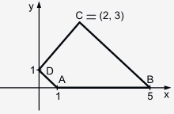
$\begin{aligned}\begin{aligned}\left\{\text{CD}=\sqrt{(2−0)^{2}+(3−1)^{2}}=\sqrt{4+4}=\sqrt{8}=2\sqrt{2} | \right.\left\{\text{AD}=\sqrt{(0−1)^{2}+(1−0)^{2}}=\sqrt{1+1}=\sqrt{2} | \right.\end{aligned} \\ \end{aligned}$.

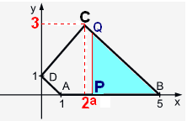
Se a reta vertical passar pelo vértice C, teremos a = 2 e o triângulo retângulo PCB será isósceles. Mas a área do triângulo PCB seria $\frac{(3)\text{.}(3)}{2}=4,5>4$. Logo, a > 2. O triângulo PQB, também isósceles, terá catetos (5 – a) e (5 – a) com área valendo 4. Calculando o valor de a, vem:

$\begin{aligned}\frac{(5−a)\text{.}(5−a)}{2}=4⇒\text{25}−\text{10}a+a^{2}=8⇒a^{2}−\text{10}a+\text{17}=0⇒ \\ ⇒a=\frac{\text{10}±\sqrt{\text{100}−4(1)(\text{17})}}{2}=\frac{\text{10}±\sqrt{\text{32}}}{2}=\frac{\text{10}±4\sqrt{2}}{2}⇒ \\ \end{aligned}\begin{aligned}\left\{a=5−2\sqrt{2}→\text{ok} | \right.\end{aligned}$.

4. (UFF) Na figura a seguir estão representadas as retas r e s, perpendiculares entre si:
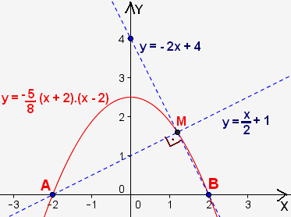
Determine a equação da parábola que passa pelos pontos A, M e B.

Solução. O ponto M é o ponto de interseção das retas r e s.

i) reta r: $\begin{aligned}\left\{m_{r}=\frac{4−0}{0−2}=\frac{4}{−2}=−2⇒y=−2x+n | \right.\end{aligned}$.

ii) reta s: $\begin{aligned}\left\{m_{s}=−\frac{1}{m_{r}}=−\frac{1}{−2}=\frac{1}{2}⇒y=\frac{x}{2}+n' | \right.\end{aligned}$.

iii) Ponto M: $\begin{aligned}\begin{aligned}\left\{y=−2x+4 | \right.\end{aligned} \\ \end{aligned}$.

iv) Parábola: $\begin{aligned}\begin{aligned}\left\{y=a(x−2)\text{.}(x+2) | \right.\end{aligned} \\ \end{aligned}$.
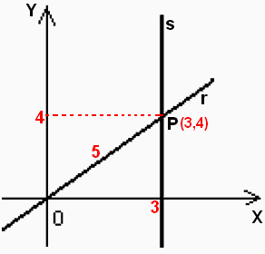
5. Na figura a seguir estão representadas as retas r e s. Sabendo que a equação da reta s é x = 3 e que OP mede 5cm a equação de r é:

a) $y=\frac{3x}{4}$ b) $y=\frac{5x}{4}$ c) $y=\frac{5x}{3}$ d) $y=\frac{4x}{3}$ e) $y=\frac{4x}{5}$

Solução. Observando o triânulo retângulo de hipotenusa 5cm e cateto 3cm, encontramos o outro cateto: 4cm. O ponto P possui coordenada (3,4), pois é a interseção das retas r e s. A reta r passa pelo ponto P e pela origem (0,0).
$\begin{aligned}\left\{m_{r}=\frac{4−0}{3−0}=\frac{4}{3}⇒y=\frac{4x}{3}+n | \right.\end{aligned}$.

6. (PUC) A equação da simétrica da reta y = 2x em relação ao ponto (1,3) é:

a) y = 2x + 2 b) y = 2x + 3 c) y = – x + 8 d) y = 6x e) y = – 6x

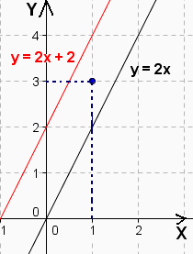
Solução. Duas retas simétricas em relação a um ponto estão à mesma distancia desse ponto e, portanto, são paralelas. A reta pedida possui equação y = 2x + n. Calculando a distância entre (1,3) e a reta original, temos: $d(P,r)=\frac{\left|2x_{0}−y_{0}\right|}{\sqrt{2^{2}+(−1)^{2}}}=\frac{\left|2(1)−(3)\right|}{\sqrt{4+1}}=\frac{\left|−1\right|}{\sqrt{5}}=\frac{1}{\sqrt{5}}$.

Calculando a distância entre a reta simétrica e (1,3), igualando à distância encontrada, temos:

$\begin{aligned}\begin{aligned}\left\{d(P,s)=\frac{\left|2x_{0}−y_{0}+n\right|}{\sqrt{2^{2}+(−1)^{2}}} | \right.\end{aligned} \\ \end{aligned}$.

Se n = 0, temos a reta r original. Se n = 2, temos a simétrica y = 2x + 2.

7. A área da região do plano limitada pelas retas y = 3x, x + y= 4 e y = 0 vale:

a) 12 b) 10 c) 8 d) 6 e) 4

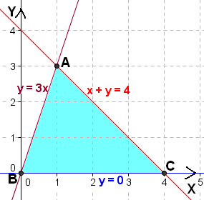
Solução. As interseções das retas duas a duas, serão os vértices do triângulo. A área será calculada utilizando essas coordenadas.

$\begin{aligned}i) \begin{aligned}\left\{y=3x | \right.\end{aligned} \\ \end{aligned}$.

8. (UNESP) Num sistema de coordenadas cartesianas ortogonais, o coeficiente angular e a equação geral da reta que passa pelos pontos P e Q, sendo P = (2,1) e Q o simétrico, em relação ao eixo y, do ponto Q’ = (1,2) são, respectivamente:
$a) \frac{1}{3}; x−3y−5=0$ $b) \frac{2}{3}; 2x−3y−1=0$ $c)−\frac{1}{3}; x+3y−5=0$ $d) \frac{1}{3}; x+3y−5=0$ $e) −\frac{1}{3}; x+3y+5=0$

Solução. O simétrico do ponto Q’(1,2) em relação ao eixo Y é o ponto Q(– 1,2), pois só há mudança de sinal em relação à abscissa. Encontrando os valores pedidos, temos:

$\begin{aligned}i) m_{r}=\frac{2−1}{−1−2}=−\frac{1}{3} \\ \text{ii}) \\ \end{aligned}\begin{aligned}\left\{m_{r}=−\frac{1}{3}⇒y=−\frac{x}{3}+n | \right.\end{aligned}$.

9. (UFMG) Os pontos A = (2,6) e B = (3,7) são vértices do triângulo ABC, retângulo em A. O vértice C está sobre o eixo OX. A abscissa do ponto C é:

a) 7 b) 9,5 c) 8 d) 8,5 e) 9

Solução. O vértice C possui coordenadas (c,0). Como o triângulo é retângulo em A, o lado BC é a hipotenusa. Isso indica que a reta r que passa por A e C é perpendicular à reta que passa por A e B. Calculando os coeficientes angulares e utilizando a condição de perpendicularismo entre retas, temos: $\begin{aligned}\left\{m_{r}=\frac{6−0}{2−c}=\frac{6}{2−c} | \right.\end{aligned}$.

10. (UERJ) Em uma folha de fórmica retangular ABCD, com 15dm de comprimento AB por 10dm de largura AD, um marceneiro traça dois segmentos de reta, AE e BD. No ponto F, onde o marceneiro pretende fixar um prego, ocorre a interseção desses segmentos. A figura abaixo representa a folha de fórmica no primeiro quadrante de um sistema de eixos coordenados. Considerando a medida do segmento EC igual a 5dm, determine as coordenadas do ponto F.

Solução. Representando os pontos nos eixos cartesianos, temos que o F é o ponto de interseção da reta r que passa por (0,0) e (10,10) e da reta s passando por (0,10) e (15,0).

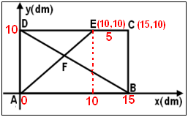
$\begin{aligned}i) \begin{aligned}\left\{m_{r}=\frac{\text{10}−0}{\text{10}−0}=1⇒y=x+n | \right.\end{aligned} \\ \end{aligned}$.

11. (FUVEST) Na figura abaixo A, B e D são colineares e o valor da abscissa m do ponto C é positivo. Sabendo-se que a área do triângulo retângulo ABC é $\frac{5}{2}$, determine o valor de m.

Solução. Considere B com coordenadas (x₀,y₀). Utilizando as condições de alinhamento e o fato dos catetos BC e AB serem perpendiculares, temos:

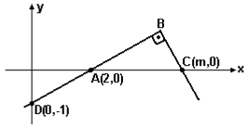
$\begin{aligned}i) \begin{aligned}\left\{m_{\text{AD}}=\frac{0−(−1)}{2−0}=\frac{1}{2} | \right.\end{aligned} \\ \end{aligned}$.

Aplicando a fórmula de área e utilizando a equação 3, vem:

$\begin{aligned}\text{Área}:\frac{1}{2}\left|\begin{matrix}x_{0} & y_{0} & 1 \\ 2 & 0 & 1 \\ m & 0 & 1\end{matrix}\right|=\frac{5}{2}⇒−y_{0}(2−m)=5⇒y_{0}=−\frac{5}{(2−m)}→\left(\text{Eq} 4\right) \\ \left(\text{Eq} 4\right)→\left(\text{Eq} 3\right):\frac{−5}{(2−m)}=\frac{−4+2m}{5}⇒−8+4m+4m−2m^{2}=−\text{25}⇒2m^{2}−8m−\text{17}=0⇒ \\ ⇒m=\frac{−(−8)±\sqrt{\text{64}−4(2)(−\text{17})}}{2(2)}=\frac{8±\sqrt{\text{200}}}{4}=\frac{8±\text{10}\sqrt{2}}{4}⇒ \\ \end{aligned}\begin{aligned}\left\{m=\frac{4−5\sqrt{2}}{2}<0 | \right.\end{aligned}$.

12. (MACK) Um segmento de extremos A(3,1) e B(1,2) é prolongado, no sentido de A para B, até um ponto M e de modo que seu comprimento triplique. O ponto M é:

a) (3,4) b) $\left(−2, \frac{5}{2}\right)$ c) (– 5, – 5) d) (– 3,0) e) (– 3; 4)
Solução. O ponto M está localizado em uma posição tal que $\frac{\overline{\text{AM}}}{\overline{\text{AB}}}=\frac{3}{1}$. Desenvolvendo essa expressão considerando a posição final e inicial, termos:

$\begin{aligned}\frac{\overline{\text{AM}}}{\overline{\text{AB}}}=\frac{3}{1}⇒M−A=3\text{.}(B−A)⇒M−A=3B−3A⇒M=3B+A−3A⇒M=3B−2A⇒ \\ M=3\text{.}\left(1,2\right)−2\text{.}\left(3,1\right)=\left(3,6\right)−\left(6,2\right)=\left(3−6,6−2\right)=\left(−3,4\right)\end{aligned}$.

13. (UFMG) O ponto P(x,y) está mais próximo do ponto A(1,0) que do eixo das ordenadas, pode-se afirmar que:

a) y < 2x + 2 b) y² < 2x –2 c) y² < x –2 d) y² < x + 2 e) y² < 2x –1

Solução. O ponto P está distante x unidades do eixo das ordenadas. Expressando a distância de P ao ponto (1,0) e comparando com a distância ao eixo Y, temos:

$\begin{aligned}\begin{aligned}\left\{d\left[P;(1,0)\right]=\sqrt{(x−1)^{2}+(y−0)^{2}} | \right.\end{aligned} \\ \end{aligned}$.

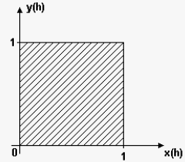
14. (UERJ) Duas pessoas A e B decidem se encontrar em um determinado local, no período de tempo entre 0h e 1h. Para cada par ordenado (xo, yo), pertencente à região hachurada do gráfico a seguir, xo e yo representam, respectivamente, o instante de chegada de A e B ao local de encontro. Determine as coordenadas dos pontos da região hachurada, os quais indicam:

a) a chegada de ambas as pessoas ao local de encontro exatamente aos 40 minutos;

Solução. O tempo de 40 minutos corresponde a $\frac{\text{40}}{\text{60}}=\frac{2}{3}h$. Logo, como chegam ao mesmo tempo o ponto será com coordenadas iguais: $\left(\frac{2}{3},\frac{2}{3}\right)$.

b) que a pessoa B tenha chegado ao local de encontro aos 20 minutos e esperado por A durante 10 minutos.

Solução. No caso B chegou em $\frac{\text{20}}{\text{60}}=\frac{1}{3}h$ e A chegou 30 minutos depois. Isto é, $\frac{\text{30}}{\text{60}}=\frac{1}{2}h$.

Logo, o par ordenado será $\left(\frac{1}{2},\frac{1}{3}\right)$.

